人間関係づくりを基礎としたあたたかい学級づくり
～hyper-QUの効果的な活用の仕方を考える～

宿毛市教育研究所 研究主任 秋森 美奈子
１ はじめに
Ａ市は、不登校の問題に関してこれまで大きな課題があり、学校・教育研究所・各関係機関を挙げて解決に取り組んできた。その結果、平成22年度から不登校児童生徒の出現率は減少し、平成23年度には不登校児童生徒出現率が0.41となり大きな成果を挙げた。しかし、平成24年度より小学校で不登校児童の増加傾向が見られ、今後不登校になることが心配される子どもたちも多く、出現率の上昇が懸念される（図１）。
不登校の予防対策としてＡ市の行っている月３日以上の欠席者の調査では、不登校に至った原因として「トラブルになった時に仲直りの仕方が分からない、仲直りが面倒くさい」という理由が多くあった。Ａ市の子どもたちには、人とかかわっていくことや人間関係を維持していく力が不足しているように思える。
昨年度、不登校児童生徒の出現率が上昇し、今後もさらに上昇していく状況が予想されるため、
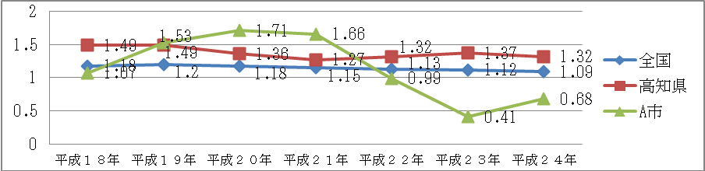
不登校の予防や不登校傾向の児童生徒の早期発見を行うことを目的として、今年度からＡ市内の全ての小中学校で「よりよい学校生活と友達づくりのためのアンケート（以下hyper-QU）」が導入されることとなった。そこで、hyper-QUの結果分析を行い、効果的に活用することで、よりよい人間関係づくりのできる子どもたちを育成するとともに、学級が子どもたちにとって安心でき、居心地の良い場所となるような、あたたかい学級づくりに向けての研究を行うことで、不登校問題の解決を目指したいと考え、本テーマを設定した。
２ 研究の目的
図１ 不登校児童生徒の出現率
よりよい人間関係づくりのできる子どもたちを育成するために、hyper-QUの効果的な活用の仕方を探るとともに、あたたかい学級づくりに向けての手だてを考える。

３ 実践研究の流れ
(1) hyper-QUの分析を活かしたあたたかい学級づくりを進めるための校内Q-U分析検討会や市内教職員対象の研修を心の教育センターと連携して行う。
(2) hyper-QUの分析結果をもとに、子どものとらえ方や、支援方法、よりよい学級づくりに向けての手だてを調査研究する。
(3) hyper-QUを分析し、学級生活満足群に位置する子どもの割合の変化をみる。
(4) Ａ市の不登校児童生徒の変化をみる。
４ 実践研究の内容
(1) hyper-QUに関する研修会
ア hyper-QU活用分析検討会、市内教職員対象の研修会
hyper-QUを行うのは初めての学校が多く、教員の中から「Q-Uとhyper-QUの違いを知りたい」「hyper-QUの分析方法を知りたい」という声が聞かれたため、心の教育センターの指導主事に支援をお願いし、筆者自身校内Q-U分析検討会等に参加した。
各学校への支援、市内教職員対象の研修
５月29日（水）hyper-QUの分析と活用の方法（Ｂ中）
６月12日（水）１回目hyper-QUの分析と活用の方法（Ｃ小）
７月18日（木）１回目hyper-QUの分析と活用の方法（Ｄ中）
８月25日（日）１回目hyper-QUの分析と活用の方法（Ｅ小）
８月26日（月）不登校指導担当者及び市内教職員希望者を対象に教育相談講座
１月 ８日（水） hyper-QU １回目と２回目の比較分析と活用の方法（Ｆ小）

イ Ｃ小学校での取組
Ｃ小学校では、ある学級のhyper-QUの結果をもとに、分析と活用の方法について研修を行った。この学級には５月から不登校になり、Ａ市の教育相談センターに通室している児童Ｇがいた。Ｇは、これまでずっと女子の中で仲間外れにされ、友だちのことが信じられなくなったことが不登校のきっかけになった。担任は、まず学級全体の実態を把握するために個人面談を行った。そして、学級で話し合いを重ね、「Ｇがもう学校に来ることができないかもしれない」という危機感を学級全員で共有した。
講師を招聘してのhyper-QUに関する校内研修会では、学級のデータを分析し、今後の取組を話し合った。hyper-QU分析検討会後、Ｇが安心して帰ってくることができる学級にするため、機会あるごとに構成的グループエンカウンターを取り入れた人間関係づくりを行うこと、ペアやグループ学習など子ども同士がかかわり合いながら学ぶ授業づくりを行うという方針を立てて実践した。実践の中では、この学級が、保育園・小学校と同じメンバーの少人数の集団であるため、固定化した人間関係にならないように、様々なペアやグループを作れるように配慮した。
また、Ｇとその保護者に対してできる限り家庭訪問を行い、本人や保護者の思いを聞き、不安を取り除くように心掛けた。Ｇの教育相談センターでの様子もこまめに学校や家庭に伝えることによって、校内でもＧの家庭や教育相談センターでの様子も含めた情報共有及び共通理解が図られた。Ｇの保護者は後になって「学校や相談センターの先生方全員でＧを見守ってくれているようで、とても心強かった」と話した。６月に入ってＧは算数の時間には登校を始め、その後少しずつ学校で過ごす時間を増やしていき、１学期の終わりには１日を学校で過ごせるまでになった。Ｇは２学期から完全に学校復帰を果たしている。
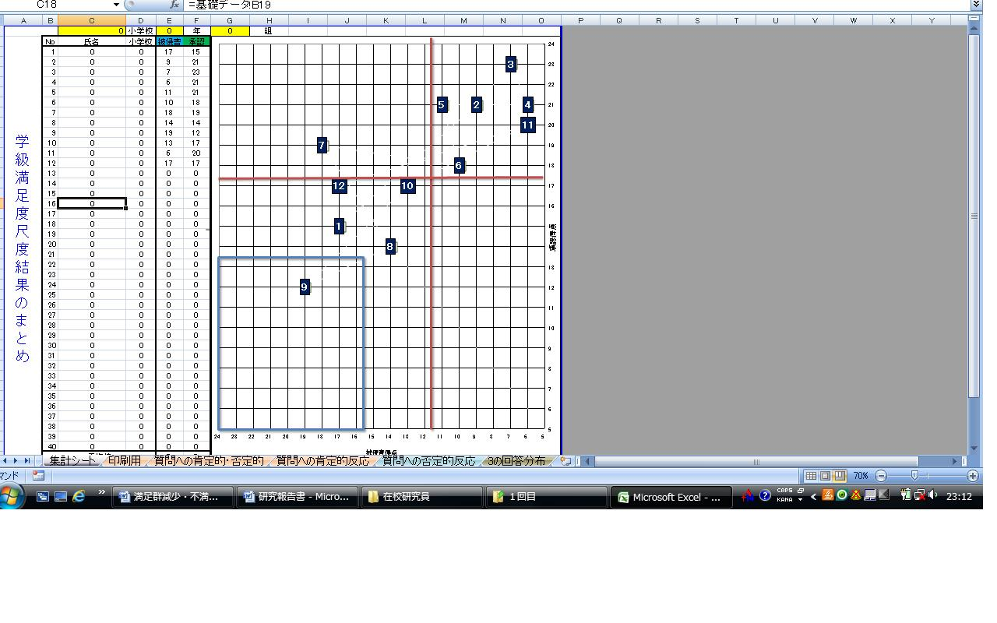
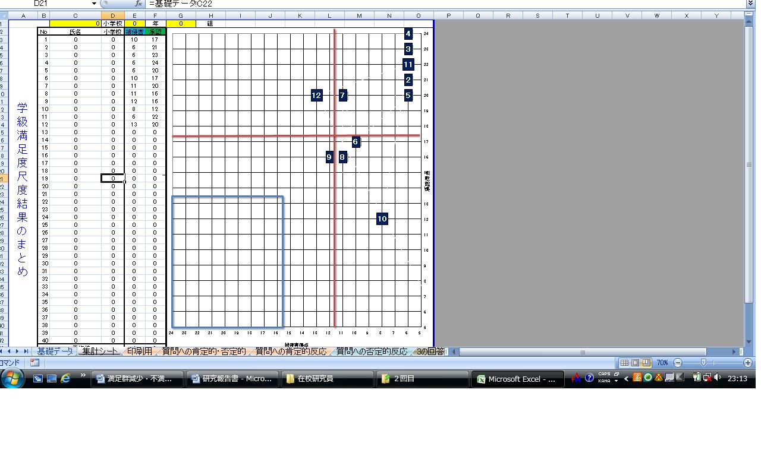
この学級の１回目、２回目の学級生活満足度尺度のプロット図（図２）を見てみると、児童の多くが学級生活満足群（以下満足群）へ移行しており、学級生活不満足群（以下不満足群）は５人から１人に減少した。人間関係づくりを意識して、様々な場面で子どもたちがかかわり合い、認め合う活動を取り入れることにより、学級全体に安心感や満足感が生まれたと推測する。要支援群にいたＧは不満足群に位置してはいるが、満足感・安心感ともに高まりが見られる。担任が常にＧに寄り添って支援したこと、Ｇを受け入れる学級の変化に加えて、学校と家庭、教育相談センターが連携し合ってＧに関わったことが、学校復帰につながった要因と考えられる。
Ｇ
Ｇ

図２ 学級満足度尺度のプロット図
１回目
２回目

ウ 教員に対するアンケートからみる意識の変容
６月と12月に教員対象にhyper-QUとソーシャルスキルに関するアンケート調査を行った。結果を比較すると、全体的にhyper-QUについての理解が進んだことが分かる（図３）。また、「結果をもとに学級や個々の児童生徒の状態を見立てたり、具体的な対応を考えたりすることができるようになった」と答えた教員の割合が増加した。校内研修や、全市研修の中でhyper-QUに関する研修を行った結果、理解や取組が進んだ成果だと思われる。しかし、その一方で、「できない」と答えた教員の割合もまだ全体の３％近くあることが課題である。
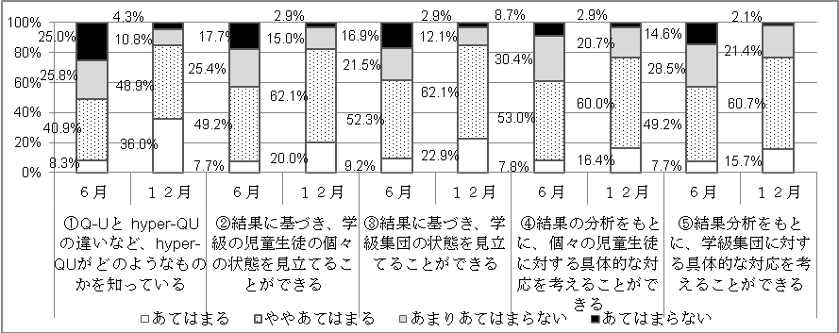

図３ hyper-QUに関するアンケート（６月と１２月の比較）
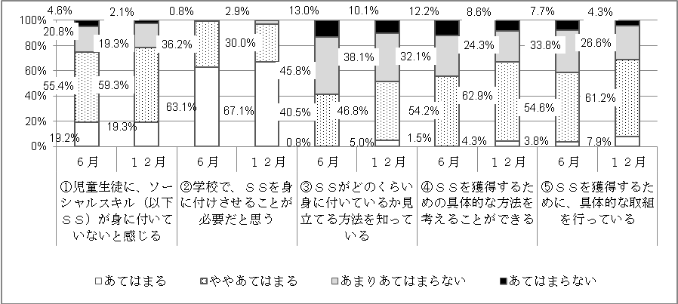

図４ ソーシャルスキルに関するアンケート（６月と１２月の比較）

ソーシャルスキルに関しては、児童生徒に十分身についていないと感じており、学校で身につけさせる必要があると答えた教員の割合はアンケートの２回とも高かった（図４）。学校で子どもたちにソーシャルスキルを身につけさせるための手だてや、取組をどう進めていくかが今後の課題と言える。
12月末に学級担任対象に行ったhyper-QU活用意識調査の結果（図５）では、「Q-Uの結果を分析して個々の児童生徒や学級の課題をつかむことができた」と肯定的に答えた教員が多かった。教員の支援やかかわり方を見直すことができている一方、授業づくりに活かしたり、日常生活の取組に人間関係づくりのプログラム等を行ったりすることが今後の課題である。
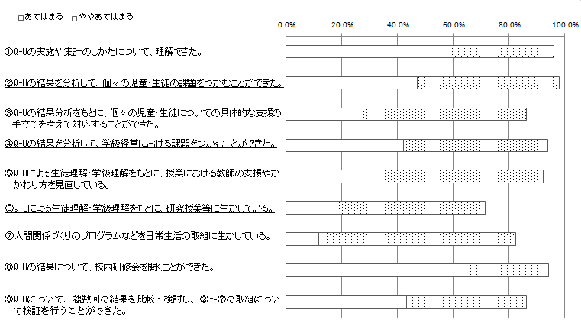
図５ hyper-QU活用意識調査 質問項目への肯定的評価（12月末実施）

(2) hyper-QUの分析結果より
～子どものとらえ方や、支援方法、よりよい学級づくりに向けての手だて～
１回目のhyper-QUの結果を見てみると、小学校では学校生活意欲尺度の「３．クラスの人から好かれ、仲間だと思われている」「５．授業中に質問に答えたり自分の考えを発表することが好き」、学級満足度尺度の「１．運動や勉強等でクラスの人から認められることがある」「７．嫌なことを言われたり、されたりしてつらい」、ソーシャルスキル尺度の「16．遊ぶとき中心になってアイディアを出している」という項目において否定的な回答をしている児童が多くいた。周りからの認められ感が低く、学級や友だちの中で自分の考えを言うことは苦手であると感じている小学生の姿がうかがえる。中学校では学級満足度尺度の「20．クラスの友人関係についてあまり知らない」、ソーシャルスキル尺度の「16．係の仕事をする時、意見を言っている」という項目において否定的な回答をしている生徒が多くいた。学校生活意欲尺度の友人関係は高い数値を表しているにもかかわらず、このような回答が見られるということは、中学生の友人関係がごく狭いものであることが考えられる。Ａ市でもちょっとしたトラブルが修復しきれず、学校を休んでしまい、そのまま不登校につながる事例が少なくない。小学生で自尊感情を高めるとともに、友だちとのかかわり方など人間関係づくりのためのスキルを身につけていくことが中学生の不登校を防ぐために大切なことではないかと感じた。
Ａ市の１回目hyper-QUの学年別の４群に位置する児童生徒の割合（図６）を見ると、小学校４年生と５年生、中学校２年生で満足群が減少し、不満足群が増えている。小学校４年生では要支援群の割合が6.7％と他の学年に比べて高くなっている（図６）。
この結果を受け、市内小学校４年生と中学校２年生の教員に対して聞き取り調査を行った。聞き取り調査の中で見えてきた満足群減少・不満足群増加の原因や、子どもたちに対する支援方法、よりよい学級づくりに向けての取組を以下にまとめた。
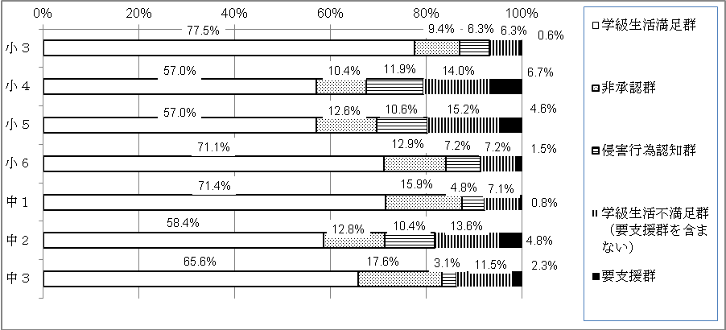

図６ １回目hyper-QUの４群に位置する児童生徒の割合（学年別）

ア 満足群減少、不満足群増加の原因と考えられるもの
(ｱ) 小学校４年生
ａ 学習内容の難しさと発達段階
４年生になると、問題文を読みとる力が問われる問題が増え、３年生の学習内容よりもさらに難しくなってくる。考える力の発達は10歳前後に転換期を迎える。ピアジェの発達段階理論によると、７歳から11歳までは「具体的操作期」という段階にあるが、11歳以降は「形式的操作期」の段階に移行する。10歳の子どもたちはこの「具体的操作期」から「形式的操作期」の段階移行期にある（渡辺2011）。学習内容の理解に時間がかかることから、段階移行期にスムーズに移行できにくい状況があると考えられる。
ｂ 特性のある子どもたち
聞き取りから、学級の中に「じっとできない」「集中できない」「話が聞けない」「こだわりの強さ」といった特性のある子どもが、以前に比べて多くなったと感じている教員が多くいた。人とかかわりにくく、学び合いの授業が難しい。人の気持ちが分かりにくいので、悪気なくやったことが相手は嫌だったというトラブルになる。
ｃ 自尊感情の低さ
小集団の中では特に、子どもたちの中で友だちの「すごい」の順位が決まっている。一人ひとりの子どもにそれぞれの良さがあるのにもかかわらず、まんべんなく何でもできる友だちを一番すごいと感じており、自分に対する自信がない子どもが多い。
ｄ 教職員の共通理解不足
保育所でも大変な集団だったとの情報があるにもかかわらず、学校全体としてどうその集団を支援していくのか、子どもについての情報共有、教職員間での引継が不足している。新しい学級を受け持って初めて「これは大変だ」と感じたとの回答があった。
ｅ ２クラスから１クラスへ
３年生までは２クラスだったが、４年生になって１クラスになったことにより、学習規律の仕切り直しが必要だった。
(ｲ) 中学校２年生
ａ 中だるみの時期
中学２年生は、進路はまだ先という意識があり、目標をもちにくく、進路の定まりにくい時期である。真面目な子が満足できず、一生懸命やっているが報われないと感じている子どもがおり、自分の限界を感じて揺れる時期である。中学１年生は入学後ということもあり、中学校生活への期待が大きい。また、中１ギャップ解消のために様々な取組がなされており、１回目のQ-Uでは満足群が多いのではないかと考えられる。中学２年生は学力面や人間関係でもつまずきを感じる時期である。
ｂ 学習よりも部活動中心
１回目Q-Uの時期は郡・県総体に向けて部活動の練習が忙しい時期である。３年生主導なので、自分たちの思うようにはならない。２回目Q-Uの時期は部活動で主力メンバーになり、部をまとめていかないといけないというプレッシャーや、一生懸命練習しているが思うように記録が伸びない等の悩みも出てくる。また、部活動の中の人間関係も影響しているのではないかと思われる。
ｃ ３クラスから２クラスへ
生徒の中には、25人学級から40人学級となり、１クラスの人数が増えたことにより不安感を感じている者もいる。一方で集団が大きくなったことで、友だち関係が広がり、話せる友だちができ安心を感じている生徒もいる。
イ 取組として
(ｱ) 小学校４年生
ａ 学習規律の徹底
「話を聞くこと」「ベル着」「次時の学習準備」といった基本的な学習規律をしっかりと身につけさせる。特に「話を聞くこと」を大切にしている。４月は、「聞く」ことを徹底的に指導する。話をする時は相手の目を見て話すこと、相手の話を目を見て聞くことの重要性を伝え、聞くことは相手も自分も大切にするということであると繰り返し指導する。また、授業の中で教師が話しすぎると、子ども同士がかかわり合いながらの授業にならない。子ども同士が意見をつなげながら授業がすすむように意識して授業づくりを行う。このように「話を聞くこと」を大切にしてきた学級では、学校生活意欲尺度における各項目の平均において向上が見られた。特に学級の雰囲気は1.4ポイント向上している（表１）。
表１ 学校生活意欲尺度（A市全体とＨ小４年生）

 | 友だち関係 |  | 学習意欲 |  | 学級の雰囲気
 | A市 | H小４年 | A市 | H小４年 | A市 | H小４年
１回目 | 9.9 | 10.5 | 10.0 | 10.6 | 10.1 | 10.2
２回目 | 10.4 | 11.6 | 10.4 | 11.1 | 10.3 | 11.6
また、学級満足度尺度においても１回目では不満足群に３人（うち要支援群１人）、非承認群に５人属している状況であったが、２回目では全体的に満足群への移行が見られ、不満足群１人、非承認群に３人が属する結果となった。学級の中にルールやマナーが定着することで、子どもたちの意欲と満足感が高まったと考えられる。
ｂ 特性のある子どもに対して個別の指導や支援
気が散りやすく集中が続かない児童に対しては、教室前方には掲示物を貼らず、すっきりと教室環境を整える工夫をしている。また、話を聞けない児童に対しては、指示を短くし、話し方を決めて伝えたいことを端的に伝えるようにしている。
ｃ 人間関係づくり
自尊感情を高めるために、友だちの良さに目をむけるとともに、自分の良さにも気が付いていけるように取り組んでいる教員が多くいた。構成的グループエンカウンターや学級レクなど、友だちとかかわり合いながらできるものを取り入れている。また、「女子の人間関係が難しくなってくる時期であるので、日頃から気をつけて様子に変わったところがないか観察している」という教員もいた。
ｄ 校内での情報共有と職員間での情報交換
学級の実態を報告し、校内で共通認識を持っている。支援委員会等の場で支援の必要な児童への手だてを考えている。４月に学級を受け持ったときに、昨年度の担任が気を付けていることを新担任も引き続いて気を付けている。休み時間には職員室で子どもの様子などこまめに情報交換している。
(ｲ) 中学校２年生
ａ ルールの見直し
進路や部活動などに明確な目標を持たせ、一生懸命取り組むことの大切さを伝える。取り組んだことに対して認め、肯定的な評価を続けていく。
ｂ こまめな声かけと対話
些細なことでも気になったことは教員に話すようにさせる。生徒の様子を充分観察していても見えないところでいろいろなことが起こっている。かかわりを多く持つようにし、こまめな声かけをする。生活日誌を活用して子どもとつながるという教員もいた。
ｃ 教職員間の情報交換
学年団や教科担当、部活動でかかわりを持っている教員と情報交換を密にすることで、子どもへの対応に役立てることができる。
表２ 質問項目の平均の変化
ウ 考察
 | 質問項目 | １回目 | ２回目
小 | 学校生活意欲尺度  ３．クラスの人から好かれ、仲間だと思われている | ３．１ | ３．３
小 | ５．授業中に質問に答えたり自分の考えを発表することが好き | ３．０ | ３．１
小 | 学級満足度尺度  １．運動や勉強等でクラスの人から認められることがある | ２．９ | ３．０
小 | ７．嫌なことを言われたり、されたりしてつらい | ２．０ | １．８
小 | ソーシャルスキル尺度  １６．遊ぶとき中心になってアイディアを出している | ２．９ | ３．０
中 | 学級満足度尺度  ２０．クラスの友人関係についてあまり知らない | ２．０ | １．９
中 | ソーシャルキル尺度  １６．係の仕事をする時、意見を言っている | ３．１ | ３．１
１回目のhyper-QUで否定的な回答 の多かった質問項目について、２回目hyper-QUの結果をみてみると、１回目に比べ項目ごとの平均点が上がり、肯定的な回答をしている児童生徒が増えていた。特に１回目の結果で気になった項目についても0.1～0.2ポイント上昇している（表２）。
hyper-QU実施後に学級担任が行った具体的な取組（図７）を見てみると、６月に小中ともに一番多く行われていたのは、「個々への声かけ」だったが、12月は「学級全体への声かけや指導の工夫」、次いで「個々への声かけ」に変化している。学級全体への声かけや指導の工夫を行うことでルールづくりに取り組み、安心感を高め、その上で個々への声かけを行うことで、気持ちに寄り添い、子どもたちの満足感を育んでいることがうかがえる。また、小学校では、「ゲームや遊び」を学級の取組の中に取り入れること、中学校では「個人面談や個別のかかわり」「日記等でのかかわり」が多いことが分かる。質問項目に肯定的に答えた児童生徒が増えたのは、担任が意識して子ども同士のかかわりを仕組み、教員自身も子どもたちとかかわる機会を多く持った結果ではないかと思われる。
（小Ｎ＝692 、中Ｎ＝382）
前にも述べたように、hyper-QUの結果を授業づくりに活かしたり、人間関係づくりやソーシャルスキルの定着を目指した活動に取り組んだりすることは増えてきているものの、まだ全体の取組としては少なく、今後の課題である。
聞き取り調査を行ってみて小中学校に共通していえることは「教職員間の情報交換と共有」と「全体で共通認識を持つこと」の大切さである。中学校では、学年団を中心とした教員で子どもにかかわるが、小学校では子どもとかかわるのは主に学級担任である。子どもへの対応の仕方などに悩んだとき、相談できる同僚や管理職がいるということは学級経営において大きな力になると改めて感じた。
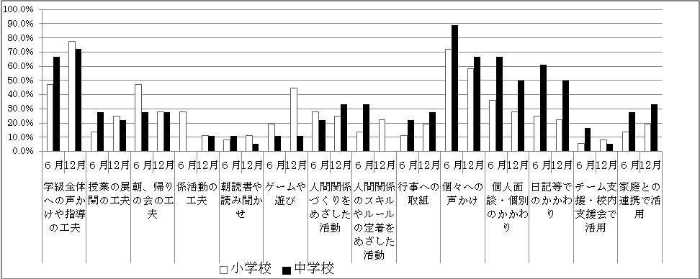
図７ hyper-QU実施後に学級担任が行った具体的な手だて（６月、12月比較）
新学期に学年が上がり、新担任による学級経営等の実践方法の違いが子どもたちを混乱させ、一貫性のある実践ができないという状況がよくある。今年度Ａ市の小中学校でも、複数のクラスが一つになり、学級規律の仕切り直しから必要だったという声が聞かれた。また、小中学校には「知的発達に遅れはないものの学習面又は行動面で著しい困難を示す」とされた児童生徒が、学級に6.5％在籍しているという調査結果（文部科学省 2012）が報告されているように、Ａ市でも学級の中に特性のある子どもたちがおり、集団づくり・授業づくりの難しさを感じている教員が多くいた。
そこで、児童生徒の状態や学級の状態について学校全体で情報を共有し、共通認識をもつことが必要となってくる。不登校やいじめ問題への対応、学力向上や特別支援教育の推進において著しい成果が見られた三重県いなべ市山郷小学校では「授業と集団づくりの三原則」として校内に定着させていったという。河村（2011）は、「その背景には『さまざまに特性をもつ子どもたちが分かる授業は、すべての子どもたちが分かったと言える授業となり、さまざまに特性をもつ子どもたちが居心地のよいクラスは、すべての子どもたちが居心地のよいクラスになる』との確信と信念があった…（中略）…教職員間では『学習規律があるからこそ子どもたちは安心して学習に取り組める』という共通認識をつくっていった。この中で、学習規律は低学年で徹底しておく、中学年・高学年では低学年で身につけた学習規律を尊重し、それを崩さないようにする、という６年間の見通しが担任の先生方に共有されていった」と述べている。特別支援教育の必要な子どもが分かる授業は、他のどの子にも分かる授業であると考えて授業づくりを行い、どの学年でも共通して指導する部分を明確にしておく。共通認識を持ち、足並みをそろえて学校全体で取り組むことが、居心地のよい学級づくりのスタートだといえるのではないだろうか。
(3) 学級生活満足群に位置する児童・生徒の割合の変化
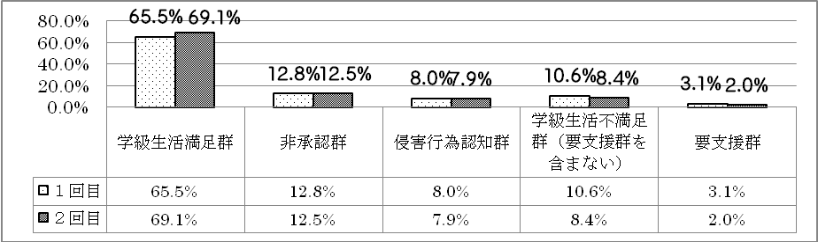
図８ hyper-QUの４群に位置する児童生徒の割合（Ａ市全体）

学級生活満足群に位置する児童・生徒の割合は、１回目に比べて２回目が増加しており、学級生活不満足群・要支援群ともに減少が見られる（図８）。非承認群および侵害行為認知群はわずかに減少が見られるが大きな変化はなく、満足感・安心感の低い子どもたちがまだ全体の20％を占めていることが分かる。また、小学校４年生と中学校２年生の４群における変化（図９）はどちらも満足群が増加し、不満足群が減少しており、教員の取組が成果をあげていると思われる。しかし、非承認群・侵害行為認知群は大きな変化がないことや、中学校２年生では要支援群が１回目に比べて2.3％増加していることが課題である。
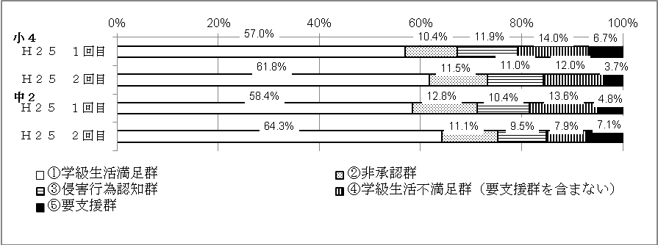

図９ hyper-QUの４群に位置する児童生徒の割合（小４・中２）

(4) 今年度の不登校
長期欠席傾向の割合で見ると、小学校ではわずかに減少しているものの、中学校で増加が見られる（図10）。内訳は中学２年生・３年生が多く、中学１年生が最も少ない。中学１年生に対しては各学校において中１ギャップ解消の取組や小中連携がうまくいっていることが考えられる。しかし、20日以上の長期欠席者の中には昨年度から不登校が継続しており、長期化している者もいる。その中には学校に行く意欲がわかない「無気力型」や「情緒不安定型」の子どもたちがおり、学校もコミュニケーションがとりにくく対応が難しくなっているケースがある。
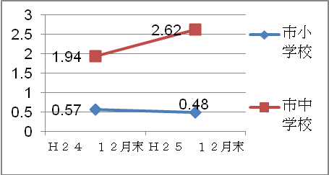
図10 平成24、25年度12月末20日以上長欠傾向率の割合

Ａ市教育相談センターには昨年度５名、今年度３名の児童生徒が在籍している。昨年度の通室生５名のうち４名が学校復帰や、卒業後に社会人として働き始めることができ、今年度も１名が学校に復帰することができた。教育相談センター通室生の学校復帰率は62.5％である。学校復帰につながった一番の要因は、担任を中心とした学校のかかわりである。担任や教職員が相談センターを訪れ、通室生に丁寧にかかわった学校の児童生徒ほど学校復帰率が高かった。
５ 成果と課題（成果◎ 課題●）
◎ hyper-QUに関する研修会を行うことで、hyper-QUがどのようなものかの理解がすすんだ。
◎ 市内小中学校のhyper-QUの結果をまとめ、学級担任に聞き取り調査を行う中で、不満足群に位置する子どもたちの姿が見えてくるとともに、あたたかい学級づくりを進めるための手だてを学ぶことができた。
◎ 学級全体や個々への声かけなど取組が効果的に行われたため、満足群が増加し、不満足群および要支援群が減少した。
◎ 12月末時点での小学校の長期欠席傾向率が昨年度同時期に比べて減少した。
● hyper-QU活用分析検討会を行った学校が３小２中と少なかった。教員がhyper-QUの結果を授業づくりに活かしたり、人間関係づくりやソーシャルスキルの定着を目指した活動に取り組んだりすることは増えてきているものの、まだ全体の取組としては少なく、今後も研修が必要である。
● 12月末時点での中学校の長期欠席傾向率が昨年度同時期に比べて増加傾向にある。不登校が長期化している者の中には「無気力型」や「情緒不安定型」の子どもが見られるため、人間関係づくりを目指した活動の中で児童生徒に適切なコミュニケーション体験をさせ、ソーシャルスキルを育成していくことが不登校を長期化させないために必要であると思われる。
（参考・引用文献）
１．河村茂雄（2011）『教育委員会の挑戦「未然防止への転換」と「組織で動ける学校づくり」』
図書文化社
２．渡辺弥生（2011）『子どもの「10歳の壁」とは何か？乗りこえるための発達心理学』
光文社図書
３．文部科学省（2012）『通常の学級に在籍する発達障害のある特別な教育的支援を必要とする児童生徒に関する調査結果について』
〈http://www.mext.go.jp/a_menu/shotou/tokubetu/material/__icsFiles/afieldfile/2012/12/10/1328729_01.pdf〉（アクセス2014/01/11）

